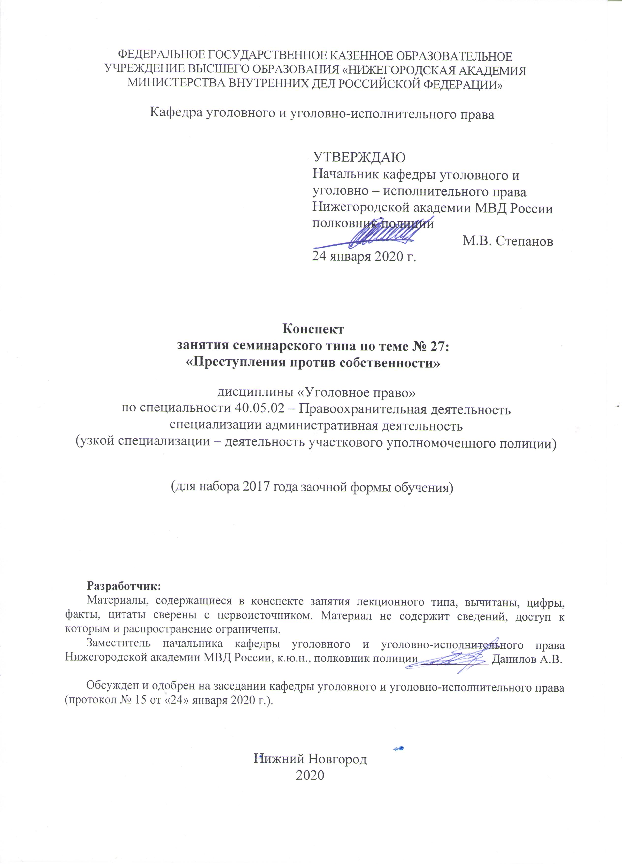
1. Содержание занятия семинарского типа:
1.1. Тема занятия: «Преступления против собственности»
Вид занятия: занятие семинарского типа (практическое занятие)
Количество часов: 6

1.2. Цель и задачи занятия
Цель занятия – проверка, углубление и закрепление теоретических знаний обучающихся, приобретение ими практических умений и навыков по самостоятельному применению норм уголовного закона (в рамках темы занятия).
Задачи занятия:
- в рамках решения задач опросить слушателей по отдельным теоретическим вопросам по теме занятия, в целях проверки, углубления и закрепления полученных знаний;
- развитие у слушателей навыков творческого осмысления материала, его логичного изложения, умений преломлять теоретические знания в практическое применение в современных условиях, вести дискуссии;
- разобрать отдельные практические ситуации по теме занятия в целях приобретения практических умений и навыков по самостоятельному применению норм уголовного закона;
- воспитание у слушателей убежденности в необходимости уважения и соблюдения российского законодательства, в том числе в рамках практической деятельности, связанной с выявлением, предупреждением, пресечением и раскрытием преступлений.

1.3. Учебные вопросы и практические задания

Учебные вопросы:
- Понятие, система и юридическая характеристика преступлений против собственности (ст. 158—168 УК).
- Понятие и признаки хищения.
- Кража: понятие, состав и виды.
- Грабеж: понятие, состав и виды.
- Разбой: понятие, состав и виды. Отличие от грабежа.
Практические задания:
- 17 декабря 2019 г. Скорлупин, имея умысел на хищение чужого имущества, по телефону дого ворился с Бобровской о встрече в ее квартире. Когда Бобровская открыла дверь, Скорлупин проник в ее квартиру и нанес потерпевшей один удар ножом в живот. Затем он взял в спальне молоток и нанес им Бобровской не менее 18 ударов по голове, причинив тяжкий вред здоровью, от чего она скончалась. Скорлупин забрал из квартиры различное имущество потерпевшей и деньги на общую сумму 28 300 руб., с которыми скрылся. Квалифицируйте содеянное. Обоснуйте свой ответ.
- В 2019 году Тюрин, являясь учредителем ООО «ЭкоЛайнер», представив в налоговый орган заведомо ложные сведения для возмещения суммы НДС, получил из бюджета РФ деньги в сумме свыше 12 миллионов рублей. Кроме того, Тюрин представил в налоговый орган заведомо ложные сведения, свидетельствующие о произведенной сделке купли-продажи между ООО «ЭкоЛайнер» и ООО «ЛайнФин», в результате которой у ООО «ЭкоЛайнер» возникло право на возмещение из бюджета РФ суммы НДС в размере 1 миллиона 800 тысяч рублей. Квалифицируйте содеянное. Обоснуйте свой ответ.
3. Фермер Хамаев на время своего отпуска поручил присматривать за хозяйством и домашним скотом соседу Сидоренко. Последний воспользовался отсутствием хозяина и на принадлежащей Хамаеву лошади, а также с помощью его же инвентаря за плату по заказам односельчан выполнял сельскохозяйственные работы. Всего таким образом Сидоренко получил более 3800 руб. Квалифицируйте содеянное. Обоснуйте свой ответ.
4. Иванов, угрожая ножом пенсионерке Кривцовой, потребовал передать ему сто рублей. Кривцова ответила, что до пенсии у нее осталось только пятнадцать рублей. Заявив, что на такую «мелочь» он не бросается, Иванов оставил Кривцову в покое. Квалифицируйте содеянное. Обоснуйте свой ответ.
5. Подготовить аналитическую справку по квалификации хищений чужого имущества (по материалам судебной практики).
- Подготовить аналитическую справку по квалификации некорыстных преступлений против собственности (по материалам судебной практики).
Примерные темы рефератов (докладов):
1. Отграничение преступных посягательств на собственность от смежных деяний.
2. Проблемы квалификации отдельных преступлений против собственности (анализ следственной и судебной практики).
1.4. Рекомендуемая литература
- Уголовный кодекс Российской Федерации от 13 июня 1996 года № 63-ФЗ (с изм. и доп.) гл. 21 ст.158-168.// Собрание законодательства Российской Федерации. – 1996. – № 25. – Ст. 2954.
- Гражданский кодекс Российской Федерации (часть четвертая) от 18 декабря 2006 года № 230-ФЗ (с изм. и доп.) // Собрание законодательства Российской Федерации. – 2006. – № 52 (ч. 1). – Ст. 5496.
- ПП ВС РФ от 27.12.2002 N 29 (ред. от 6.05.2017)"О судебной практике по делам о краже, грабеже и разбое"
- ПП ВС РФ от 30.11.2017 N 48 "О судебной практике по делам о мошенничестве, присвоении и растрате"
- ПП ВС РФ от 17.12.2015 N 56"О судебной практике по делам о вымогательстве (статья 163 УК РФ)"
- ПП ВС РФ от 09.12.2008 N 25 (ред. от 24.05.2016)"О судебной практике по делам о преступлениях, связанных с нарушением правил дорожного движения и эксплуатации транспортных средств, а также с их неправомерным завладением без цели хищения"
- ПП ВС РФ от 05.06.2002 N 14(ред. от 18.10.2012)"О судебной практике по делам о нарушении правил пожарной безопасности, уничтожении или повреждении имущества путем поджога либо в результате неосторожного обращения с огнем"
- Уголовное право России. Особенная часть в 2 т. Том 1[Электронный ресурс]: учебник для бакалавриата, специалитета и магистратуры / О. С. Капинус [и др.] ; под ред. О. С. Капинус. — 2-е изд., перераб. и доп. — Москва : Юрайт, 2019. — 556 с. — (Серия : Бакалавр. Специалист. Магистр) // ЭБС Юрайт — URL: https://biblio-online.ru/book/ugolovnoe-pravo-rossii-osobennaya-chast-v-2-t-tom-1-428560 (дата обращения: 20.01.2020).
- Лебедев, В. М. Судебная практика к Уголовному кодексу Российской Федерации : научно-практическое пособие [Электронный ресурс] / В. М. Лебедев, В. А. Давыдов, И. Н. Иванова ; под общ. ред. В. М. Лебедева. — 7-е изд., перераб. и доп. — Москва : Юрайт, 2019. — 1413 с. — (Серия : Профессиональные комментарии) // ЭБС Юрайт — URL: https://biblio-online.ru/book/sudebnaya-praktika-k-ugolovnomu-kodeksu-rossiyskoy-federacii-425160 (дата обращения: 20.01.2020).
Рекомендуемые ресурсы, доступные в сети Интернет:
- Официальный Интернет-портал правовой информации http://www.pravo.gov.ru/
- Сервер органов государственной власти России «Официальная Россия» http://gov.ru/
- Официальный сайт Президента РФ http://президент.рф/
- Официальный сайт Правительства РФ http://правительство.рф/
- Официальный сайт Конституционного Суда РФ http://www.ksrf.ru/
- Официальный сайт Верховного Суда РФ http://www.vsrf.ru/
- Официальный сайт Государственной Думы Федерального Собрания РФ http://www.duma.gov.ru/
- Официальный сайт Генеральной прокуратуры РФ http://www.genproc.gov.ru/
- Официальный сайт Следственного комитета РФ http://www.sledcom.ru/
- Официальный сайт Министерства внутренних дел РФ http://www.mvd.ru/
- Официальный сайт Министерства юстиции РФ http://www.minjust.ru/
- Справочная правовая система КонсультантПлюс. http://www.consultant.ru/about/
- Российская государственная библиотека (РГБ) – http://www.rsl.ru/
- Научная электронная библиотека eLibrary.ru– http://elibrary.ru
- Электронно-библиотечная система «Университетская библиотека онлайн» http://BiblioClub.ru
- Электронно-библиотечная система «Юрайт» - http://biblio-online.ru
- Электронно-библиотечная система Нижегородской академии НА МВД России. - https://namvd.bibliotech.ru

1.5. Краткое описание учебных вопросов и алгоритм выполнения практических заданий
Краткое описание учебных вопросов
Понятие, система и уголовно-правовая характеристика преступлений против собственности.
Хищения (ст.ст. 158-164). Понятие, признаки, виды и формы хищений.

Кража. Отличие от смежных преступлений. Мелкое хищение, совершенное лицом, подвергнутым административному наказанию.
Мошенничество (ст.ст. 159-159⁶). Отличие от причинения имущественного ущерба путем обмана или злоупотребления доверием. Мошенничество. Мошенничество в сфере кредитования. Мошенничество при получении выплат. Мошенничество с использованием платежных карт. Мошенничество в сфере страхования. Мошенничество в сфере компьютерной информации.
Присвоение или растрата. Отличие от злоупотребления полномочиями, в том числе должностными.
Грабеж. Отличие от разбоя.
Разбой. Отличие от вымогательства.
Хищение предметов, имеющих особую ценность.
Корыстные преступления против собственности, не являющиеся хищениями (ст.ст. 163, 165).
Вымогательство.
Причинение имущественного ущерба путем обмана или злоупотребления доверием.
Преступления против собственности, не являющиеся корыстными (ст.ст. 166, 167, 168).
Неправомерное завладение автомобилем или иным транспортным средством без цели хищения. Момент окончания данного преступления.
Умышленное уничтожение или повреждение имущества. Уничтожение или повреждение имущества по неосторожности.

Ответ на теоретический вопрос должен содержать уголовно-правовую характеристику конкретного(ых) состава(ов) преступления(ий). Обучающийся должен раскрыть понятие и провести подробный юридический анализ состава преступления.
Уголовно-правовую характеристику состава преступления следует начинать с описания общего, родового, видового, непосредственного (основного, дополнительного и факультативного) объекта преступления, потерпевшего и предмета преступления (если имеется).
Затем раскрывается объективная сторона преступления (формулируются основные и дополнительные признаки, определяется конструкция состава: материальный, формальный, усеченный, формально-материальный).
После анализа объективных признаков обучающийся формулирует признаки субъективной стороны: раскрывает содержание и форму вины, а при наличии дополнительных признаков (мотива, цели, особого эмоционального состояния) – дает их характеристику.
Далее раскрываются основные (возраст, вменяемость) и дополнительные (при наличии) признаки субъекта. После этого даётся уголовно-правовая характеристика квалифицированных видов преступления применительно к рассматриваемому составу.
Алгоритм выполнения практических заданий
Решение практического задания (задачи) предполагает проведение комплексного юридического анализа описанного происшествия.
Решение задачи – это демонстрация слушателем степени усвоения темы дисциплины «Уголовное право», комплексности знаний, а также навыков проведения юридического анализа, то есть практического применения теоретических знаний. Поэтому к решению задачи следует подойти творчески, но вместе с тем очень внимательно, не упуская из виду ни одной значимой детали.
Обучающемуся необходимо ответить: имеется ли в происшествии состав преступления, в чьих действиях (бездействии) признаки каких преступлений усматриваются (с полным описанием формулировки окончательной квалификации), какие имеются условия для квалификации произошедшего по одной или другой статье УК РФ. Ответы на поставленные в задачах вопросы должны быть четкими (указан пункт, часть и номер статьи УК РФ, определена стадия преступления, при совокупности преступлений указаны все статьи УК РФ). Решение не может ограничиваться ссылкой на статьи УК РФ, его следует грамотно аргументировать. Если обучающийся приходит к выводу об отсутствии в деянии состава преступления, он должен указать какие конкретно признаки отсутствуют и почему.
1.6 Вопросы для самостоятельного изучения по теме
- Особенности квалификации отдельных видов мошенничества.
- Криминализация мелкого хищения.
- Хищение предметов, имеющих особую ценность.
- Причинение имущественного ущерба путем обмана или злоупотребления доверием. Отличие от мошенничества.
- Неправомерное завладение автомобилем или иным транспортным средством.
- Виды и юридическая характеристика преступлений, связанных с уничтожением или повреждением чужого имущества.
- Основные положения разъяснений Верховного Суда России по вопросам квалификации преступлений против собственности.

